|  |  |  |
| --- | --- | --- |
|  | **INSTITUCIÓN EDUCATIVA LAS NIEVES**  Aprobada por Resolución N°9145 del 17 de noviembre de 2000, modificada por las Resoluciones 16198 del 27 de noviembre de 2002 y 202250127568 del 21 de diciembre de 2022  **NIT:** 811.019.899-1 **DANE:**105001022101  **Núcleo:** 916 | CO-SGOE-CER900901 |

**FECHA: julio 20 de 2025**

**DE:** Rectoría

**PARA:** Docentes de la I.E Las Nieves

**ASUNTO:** Orientaciones a seguir entorno a la situación de duelo institucional.

Cordial Saludo,

Buen día compañeros maestros

Les saludamos con la tristeza que nos embarga por la partida sorpresiva de nuestro compañero Carlos Mario Velásquez

A continuación, daremos orientaciones para el desarrollo de la jornada el día 21 de julio

Informar, desde hoy domingo, a las familias y estudiantes que mañana lunes no hay clases para ningún grupo, porque la institución se encuentra de duelo

Los docentes y directivos, todos, acompañaremos las honras fúnebres del compañero Carlos Mario en Campos de Paz y con esto se dará por cumplida la jornada laboral

Se contará con 2 buses para transportar los estudiantes de grado 11° media técnica, hacia Campos de Paz y regreso, citados a las 7:00 am.

También pueden hacer uso de este transporte los maestros y personal administrativo que vive cerca al colegio o que desea desplazarse en estos buses hacia el cementerio

El martes 22 de julio retomamos las clases normales según el horario y agenda

El día miércoles 23 se realizará un homenaje a nuestro compañero maestro en el colegio para el cual se harán los preparativos el día martes 22

Todos comprenderán que este momento de duelo institucional genera cambios en la agenda de la semana 23, los cuales serán informados oportunamente en el transcurso del día lunes

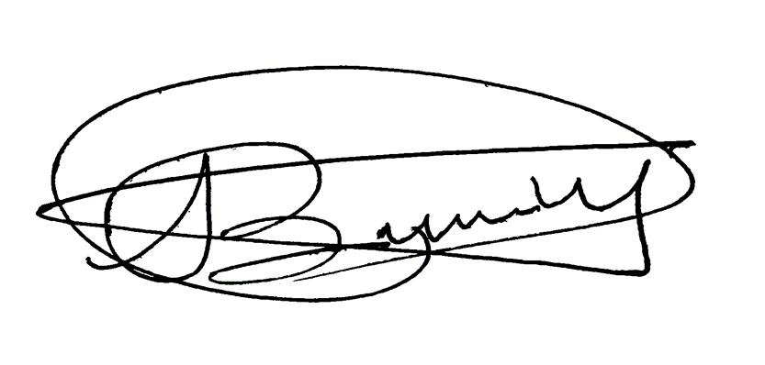Atentamente,

___________________________

Boris Rafael Piñeres Yanes

Rector

Con abrazo fraterno, elevamos oraciones por el eterno descanso de nuestro compañero y amigo

